Příloha č. 1

Požadavky objednatele na obsah záměru novostavby hasičského sportovního hřiště na ul. Pavlíkově:

Území pro umístění záměru v k. ú. Místek:

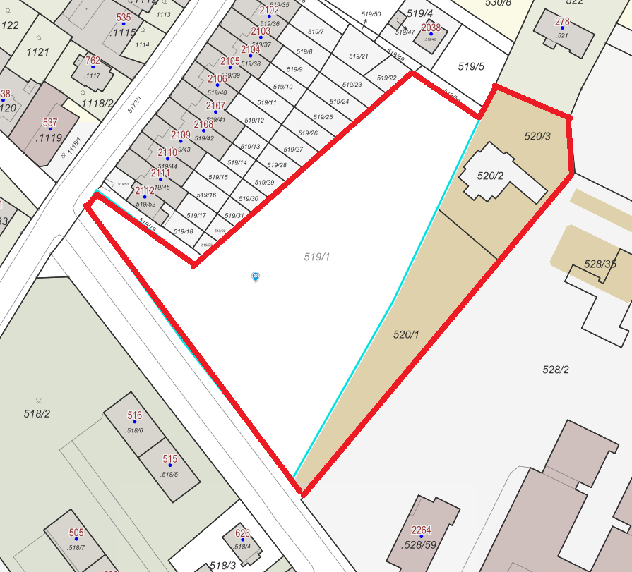

Hřiště pro požární sport (SDH)

- Běžecký ovál 250 m (4 dráhy á 1,2m = 6m)
- Běžecká dráha 100 m (6 drah á 1,2m = 7,2 m)
vč.:
elektroinstalace pro časomíry a terče podél běžecké dráhy 100m
zpevněný pás pro přesun překážek a techniky podél běžecké dráhy 100m
- mobilní překážky (bariéry, terče)

Hřiště pro FCC (Firefighter Combat Challenge)
- zpevněná plocha 50m x 30 (20)m
- cvičná věž (12,2 m) – možnost doplnění o lezeckou stěnu
- mobilní překážky pro FCC (tunel, HAMMER BOX, bariera 3m s lanem a matrací, stepper. Specifikace překážek viz propozice FCC)

Workoutové hřiště (posilování)
- dětské prvky (dětský koutek)

Budova + sklad (380V, voda, kanalizace, vytápění pro temperování)
- toalety pro veřejné sportoviště (běžný provoz pro cca 40 os)
- šatna (min. 10 os)
- kancelář (pro časoměřiče)
- sprcha (min. 1x)
- úklidová místnost
- sklad na překážky (délka 15m, šířka 6x, výška 4m, vrata min výška 3m)

Ostatní vybavení
- osvětlení areálu
- oplocení
- lavičky
- informační tabule (pravidla první pomoci, návštěvní řád…)
- tribuna (lehká zastřešená konstrukce pro cca 25 os.)
- hydrant s měřidlem pro odběr vody pro požární útoky a disciplínu FCC
- propojení s areálem HZS (přístup k cvičné věži v areálu HZS)

Ostatní zázemí
- parkoviště, vjezd, chodníky

Návrh rozložení:

: